**EXERCÍCIO: ESTUDO DE CASO**

**ORGANOGRAMA: EMPIMA EMBALAGENS E ETIQUETAS**

Fundada há cerca de 30 anos, em Osasco, São Paulo, a Empima começou fabricando papéis impressos para embalar picolé e macarrão de pequenas empresas industriais da região. Hoje com 20 funcionários e 7 vendedores externos, é administrada pelos sucessores de seu fundador.

As embalagens personalizadas são o principal foco da Empima. A empresa atende clientes de perfis variados em diversos setores do mercado.

Paula, estudante de administração da 4ª fase, é uma das herdeiras e trabalha na área comercial. As vendas são feitas de forma ativa. Os vendedores fazem contato por telefone e visitas pessoais aos diferentes clientes de empresas industriais, hospitais e lojas, entre outros. Paula e os outros sócios estão desenvolvendo um organograma, com a proposta de um departamento de marketing organizado por áreas estratégicas de negócios: área de alimentação; área da saúde; áreas de comércio, outras e um departamento de produção organizado por: setor de desenvolvimento design (arte); setor do papel; setor do plástico, setor de etiquetas, setor embalagem e a de entrega (logística).

Como muitas empresas familiares e de pequeno porte a Empima tem uma estrutura onde suas funções/atividades são claramente definidas. Até hoje, essa estrutura tem funcionado bem, devido ao tipo de produto que a empresa comercializa e à tecnologia empregada, que é a produção em pequenos lotes. **Atividades dos vendedores:**

1. Verificar a necessidade dos clientes dentro da carteira de produtos, que podem ser de diversas medidas e modelos diferentes;
2. Emissão dos pedidos que são entregues ao setor de artes (design);
3. No setor de artes são desenvolvidos protótipos a serem aprovados pelos clientes;
4. Cliente aprova a arte;
5. Uma ordem de produção segue para o setor de produção;
6. Após isso os pedidos são produzidos e embalados para Entrega aos clientes pelo transporte próprio da empresa.

Mas, Paula está com muitas dúvidas sobre como montar o organograma adequado para melhor entender a organização de sua empresa. Então, **você foi contratado como consultor para a empresa** e deve **orientar Paula, nas seguintes situações:**

**EXERCÍCIO:**

1. **Desenhar um modelo de organograma** que retrate a situação atual da estrutura organizacional da empresa, propondo áreas/departamentos que você considere necessário para o bom funcionamento da empresa.

**Como funciona:**

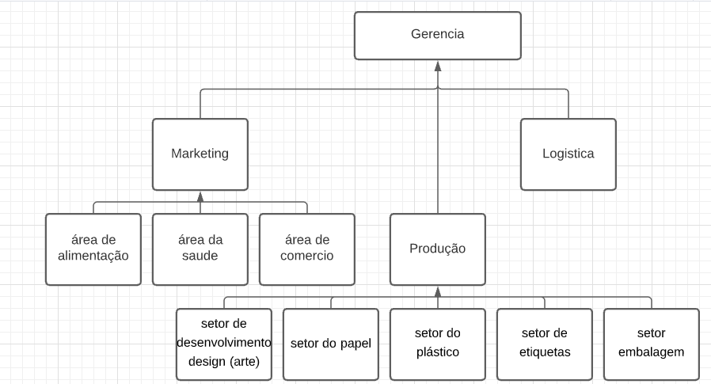

**Apos ajustes:**

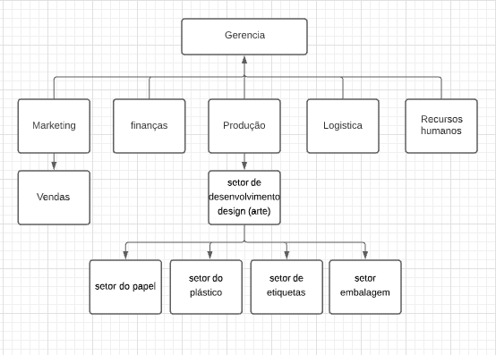

1. Esta empresa possui **serviços terceirizados** de limpeza e manutenção, **onde incluir estes serviços no organograma.**

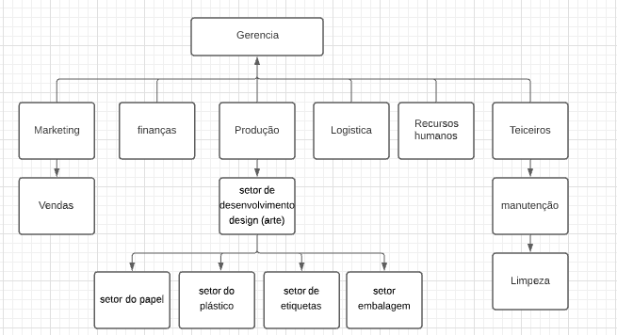

1. Propor um **fluxo** para melhor entendimento **das etapas do processo dessa empresa**.

